附件1 创新研修课和创新实验课开课的操作流程
1.课程负责人需登录新教务系统提交开课申请，逾期操作则默认不开课。
新教务系统网址：http://jwts.hitwh.edu.cn/
推荐浏览器：火狐Firefox浏览器或360浏览器（极速模式）。
2.进入网页后选择“其他用户”。用户名为教师人事系统职工号，初始密码为“1”或“123456”。
系统需要区分大小写，忘记密码请咨询各院系教务员查询。
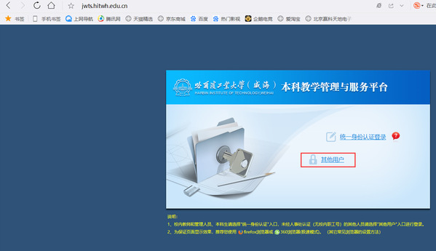
修改登录角色：部分双角色教师确认开课请用“教师”角色
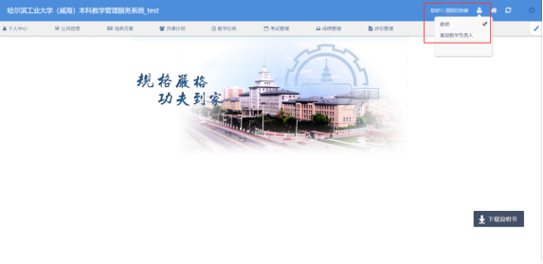
3. 进入开课计划--确认开课—选择“创新研修”或“创新实验”。
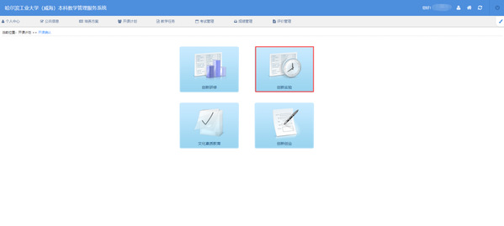
4.选择是否开课：
开课：点击“开课”，并填写相关信息,点击“确定”即可完成开课。
不开课：点击“不开课”，弹出对话框，选择“确定”即为不开课成功。
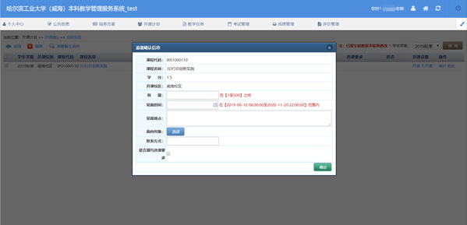
5. 目前提供两种学生选课的方式，需要在系统中填写相应的选课要求。
（1）学生自行选课：教师需要在开课申请中填写课容量、面向对象等。
学生将按照教务处统一规定的时间进行选课。教师可于选课结束后进入新教务系统中查询选课名单。
- 课容量：允许该课程容纳的学生数量。
- 面向对象：允许选课的专业。可限定选课专业；如不填写默认为没有限制。
（2）课程负责人自行招收学生：请务必在网页端开课确认页面选择开课且在“选课要求”内填写“无需选课”。
课程负责人可自行确定时间及审核方式完成学生选课工作，并将该课程学生选课名单（附件2），于2020年秋季学期第6周周一报给学院教务员，导入新教务系统。
课程负责人如选择线下方式招收学生，可通过教务处帮助发布选课通知，填写选课通知发布申请表（附件3），并以邮件的方式发送到教务处董老师的邮箱dsldss@163.com，邮件命名方式：课程号+课程名称+创新研修课/创新实验课通知发布申请表。

